

TÊN : DỮ LIỆU ẢO

1Khoa Công nghệ

|  |  |
| --- | --- |
| ***Thông tin chung:***  *Ngày nhận bài: 02/08/2018 Ngày nhận bài sửa: 30/08/2018*  *Ngày duyệt đăng: 27/02/2019*  ***Title:***  Designing the rice flour cutting machine and producing flour pearls for traditional rice flour villages  ***Từ khóa:***  Làng nghề truyền thống, máy cắt bột, vi điều khiển, viên trân châu  ***Keywords:***  Flour pearl, microcontroller, rice flour cutting machine, traditional village | ABSTRACT  The paper presents an automatically cutting solution for wet rice flour at traditional rice flour village in Vietnam. Rice sunk in water and grinded into rice flour liquid is compressed and cut into smaller flour blocks. To make them easily dry and relatively uniform, an automatically cutting mechanism is proposed. According to experience of rice flour producers at the traditional rice flour village and practical tests, automatically cutting mechanism using a lead screw is proposed in this work. The testing results at My Tu traditional rice flour village show that the lead screw-based compression mechanism gives naturally uniform rice flour blocks. The average capacity of the designed machine is approximately 400 kg/day. To make the machine more flexible, a mechanism for producing flour pearls is integrated. A cutting frame for creating cylindrical flour bars is installed in the cutting machine. Each cylindrical flour bar is automatically cut and crumpled up flour pearls based on two rollers with the same direction but their different speeds. The practical results show that the proposed method should be applied at traditional rice flour villages in Mekong Delta area and Vietnam as well.  TÓM TẮT  Bài báo trình bày một giải pháp thiết kế máy cắt bột tự động cho các làng nghề làm bột gạo nguyên liệu ở Việt Nam. Gạo sau khi ngâm và xay ra thành nước bột sẽ được tách nước, nén và cắt với kích thước định trước. Để phơi mau khô và tạo tính đồng đều cho bột nguyên liệu, cơ cấu cắt bột tự động được đề xuất. Từ kinh nghiệm của các hộ sản xuất bột tại các làng nghề và thử nghiệm thực tế, máy nén bột với cơ cấu vít-me được dùng trong nghiên cứu này. Kết quả thử nghiệm thực tế tại làng nghề huyện Mỹ Tú cho thấy, cơ cấu nén bột dùng vít-me cho bột đầu ra đồng đều và tự nhiên hơn. Năng suất trung bình của máy đạt xấp xỉ 400 kg/ngày. Ngoài ra để tạo tính linh hoạt cho máy cắt bột tự động này, một cơ cấu tạo các viên trân châu được tích hợp như một lựa chọn. Nếu muốn tạo viên trân châu, khung dao tạo khối bột hình trụ được sử dụng. Khối bột hình trụ này được cắt và tạo viên nhờ vào cơ cấu vo viên tự động sử dụng hai ru-lô quay cùng chiều nhưng khác tốc độ. Với kết quả đạt được, máy cắt bột tự động nên được đưa vào sử dụng tại các làng nghề làm bột ở Đồng bằng sông Cửu Long nói riêng và ở Việt Nam nói chung. |
|  | |

# Giới thiệu

Bột gạo là nguyên liệu chủ yếu để làm ra nhiều loại bánh truyền thống (bánh hỏi, bánh xèo, bánh canh, bún, …) khác nhau ở Việt Nam. Để tạo ra nguyên liệu bột gạo, người ta cần thực hiện một số giai đoạn sau: ngâm gạo, xay gạo tạo bột, tách nước từ bột được xay, cắt bột tạo thành các khối nhỏ hoặc lát mỏng và cuối cùng là công đoạn phơi hoặc sấy khô bột. Hiện nay, các công đoạn xay bột và tách nước ra khỏi bột đã được các doanh nghiệp lớn đầu tư trang thiết bị máy móc hỗ trợ với công suất lớn. Tuy nhiên, công đoạn cắt bột thành các khối nhỏ hoặc lát mỏng nhằm phơi nhanh khô vẫn chưa có thiết bị hỗ trợ.

Hiện nay, làng nghề làm bột gạo nguyên liệu để bán ra thị trường được hình thành nhiều nơi ở Đồng Bằng Sông Cửu Long như thị xã Sa Đéc (tỉnh Đồng Tháp) và huyện Mỹ Tú (tỉnh Sóc Trăng). Ở các làng nghề này, phần nhiều các công đoạn tạo bột nguyên liệu được thực hiện bằng phương pháp thủ công, chưa sử dụng các dây chuyền công nghệ tự động hoặc bán tự động. Cụ thể là ở làng nghề làm bột gạo Sa Đéc, chỉ có 8,85% hộ/doanh nghiệp thực hiện đổi mới công nghệ và số còn lại là sử dụng công nghệ cũ hoặc phương pháp thủ công (Sở Công Thương Đồng Tháp, 2016). Các hộ dân tạo bột nguyên liệu bằng phương pháp thủ công vì chưa có nhiều tiền đầu tư trang thiết bị hiện đại: theo số liệu khảo sát tại làng nghề làm bột nguyên liệu ở Mỹ Tú, các hộ dân muốn sản xuất với qui mô nhỏ từ 50-150 kg/ngày; Riêng ở Sa Đéc, số hộ sản xuất từ 200-500 kg/ngày chiếm 82,01%, dưới 200 kg/ngày chiếm 12,97% và chỉ số ít hộ có quy mô sản xuất trên 500 kg/ngày chiếm 5,02 % (Lê Thị Hồng Nhung, 2017). Hơn thế nữa, thị trường thương mại chỉ cung cấp các loại máy móc nhập khẩu hỗ trợ với công suất lớn từ vài tấn đến hàng ngàn tấn/ngày. Do đó, số hộ dân trong làng nghề không có đủ tiền để đầu tư trang thiết bị như thế. Ngoài ra, nhu cầu của người Việt muốn các sản phẩm bột gạo phải sạch (không sử dụng phụ gia và không sử dụng chất bảo quản). Tuy nhiên, các công nghệ hiện đại sản xuất với số lượng lớn thì không tránh khỏi việc sử dụng các chất bảo quản để có thể lưu thông trên thị trường trong thời gian dài. Một nhược điểm nữa là đối với một số thiết bị hiện đại, công suất đầu ra lớn nhưng sản phẩm đầu ra chưa đáp ứng nhu cầu của người tiêu dùng như khối bột được nén quá chặt hoặc một phần bột bị chín trong quá trình nén. Khối/lát bột bị nén quá chặt sẽ gây khó khăn cho người tiêu dùng lúc chế biến các loại bánh. Một phần bột trong khối bột nguyên liệu đã chín sẽ không tạo được tính đồng đều của bánh thành phẩm.

Ngôn ngữ C được sử dụng để viết chương trình giao tiếp với phần cứng hệ thống với sự hỗ trợ của các thư viện sẵn có trong môi trường phát triển Arduino (Jack, 2012), (Brian, 2011). Lưu đồ giải thuật của chương trình được mô tả ở Hình 4.

Để giải quyết khó khăn trên, máy cắt bột tự động và tạo viên trân châu được đề xuất. Máy được thiết kế với công suất dự kiến 400 kg/ngày. Có 3 loại khung dao để tạo lát bột đầu ra được đề xuất (3 mm, 5 mm và 7 mm). Tùy theo thời tiết hoặc nhu cầu mà các hộ dân có thể sử dụng một trong ba loại khung dao nêu trên. Khung với kích thước càng nhỏ, lát bột đầu ra sẽ mỏng và nhanh khô. Đầu ra của các lát bột được nén sao cho không chín và/hoặc quá chặt. Máy sau khi thiết kế được thử nghiệm tại làng nghề làm bột nguyên liệu của huyện Mỹ Tú tỉnh Sóc Trăng. Hơn nữa để tạo tính linh hoạt cho máy cắt bột tự động, một cơ cấu cắt và vo viên trân châu được tích hợp. Các viên trân châu được vo xong sẽ tròn đều và rớt xuống máng trượt. Kết quả thực nghiệm cho thấy máy cắt bột tự động và cơ cấu vò viên trân châu hoạt động ổn định và đạt được mục tiêu đề ra.

# Thiết kế máy cắt bột và tạo viên trân châu tự động

## Khảo sát nhu cầu về máy cắt bột tự động

Các vùng não đang hoạt động được phát hiện bằng phương pháp đề nghị thì hội tụ hơn phương pháp truyền thống (Hình 6(c-f)). Ví dụ các vùng não đang hoạt động được tính toán từ phương pháp đề nghị thì dễ dàng nhận ra tại cạnh đỉnh (xem Hình 6(d) và 6(f)) trong khi đó chúng không thể được phát hiện bằng phương pháp truyền thống (xem Hình 6(c) and 6(e)).

Để đánh giá được nhu cầu về việc chuyển từ khâu cắt bột thủ công sang máy cắt bột tự động, một khảo sát đã được tiến hành tại làng nghề làm bột gạo nguyên liệu của huyện Mỹ Tú, tỉnh Sóc Trăng. Ở làng nghề này, có 6 hộ nông dân đang tham gia sản xuất bột gạo nguyên liệu. Mục tiêu khảo sát để biết nhu cầu (đầu tư trang thiết bị tự động, tăng năng suất và giảm sức lao động) thực tế của người dân nơi đây. Việc khảo sát nhu cầu đã được thực hiện vào tháng 12/2017. Theo kết quả khảo sát (4 trong 6 hộ đồng ý chia sẻ ý kiến), nhu cầu năng suất của các hộ từ 50-150 kg/ngày. Trong đó, 3 trong số 4 hộ có mong muốn chuyển đổi từ phương pháp cắt bột thủ công sang phương pháp tự động hoặc bán tự động.

## Lựa chọn và thử nghiệm cơ cấu nén-cắt bột gạo

Xuất phát từ yêu cầu của người dân sản xuất bột gạo nguyên liệu tại huyện Mỹ Tú, tỉnh Sóc Trăng, họ mong muốn trang bị máy cắt bột tự động để giúp cải thiện năng suất và giảm sức lao động của con người. Hơn nữa, máy có thể cắt được bột gạo với một kích thước định trước sao cho bột cắt ra đồng đều, phơi mau khô, bột cắt ra không được chín và năng suất trung bình đạt từ 112.5 - 400 kg/ngày. Để thiết kế cơ cấu cắt bột tự động với các tiêu chí đã nêu trên, nhiều phương án khác nhau được nghiên cứu và đề xuất như cắt bột dạng khối hình lập phương sử dụng phương pháp nén, sử dụng 4 ru-lô nén bột rồi cắt thành hình lập phương và phương pháp nén bột sử dụng vít-me và dùng khung dao cắt bột với kích thước mong muốn. Các phương pháp đề nghị này đều được thiết kế thử nghiệm và đánh giá hiệu quả đầu ra. Phương pháp tối ưu sẽ được chọn để thiết kế và áp dụng tại làng nghề làm bột nguyên liệu truyền thống của huyện Mỹ Tú, tỉnh Sóc Trăng.

Để kiểm nghiệm sự vận hành của hệ thống, một tủ lạnh, tiêu biểu cho loại thiết bị điện có dòng tải thay đổi trong quá trình hoạt động, được chọn để thực hiện thí nghiệm giám sát tình trạng sử dụng thiết bị trong thời gian 48 giờ liên tục.

Phương pháp thứ nhất là cắt khối bột lớn thành các khối bột hình lập phương nhỏ hơn sử dụng cơ cấu nén được thực hiện như sau: Bột gạo sau khi bồng khô được đưa vào ống hình trụ và được nén bằng động cơ. Bột được nén từ trên xuống dưới. Bên dưới là khung dao hình vuông như một dao cắt hai chiều. Sau khi bột được nén với khoảng cách vừa đủ, một cơ cấu cắt ngang được thực hiện để cắt bột thành khối hình lập phương. Phương pháp này đã không thử nghiệm thành công vì bột được nén quá chặt và khung dao lưới không đáp ứng được lực nén của động cơ. Do đó, phương pháp nêu trên không được chọn trong nghiên cứu hiện tại.

Qua kết quả mô phỏng Hình 8 đã cho thấy được hiệu quả của bộ của bộ điều khiển mờ lai so với bộ điều khiển PID kinh điển thông qua các chỉ tiêu chất lượng như độ vọt lố, thời gian tăng, thời gian xác lập và được thống kê cụ thể trong Bảng 2.

Yêu cầu đặt ra của nghiên cứu này là so sánh hiệu quả kết hợp các tua bin gió PMSG theo hai phương pháp kết hợp ở diện áp AC và DC để đưa ra phương pháp kết hợp hiệu quả cho cụm tua bin gió.

Phương pháp thứ hai được thực hiện bằng 4 ru-lô, trong đó 2 ru-lô phía trên có gắn các tua bằng kim loại để đánh tơi bột nguyên liệu đầu vào (Hình 1 và Hình 2). Hai ru-lô này quay ngược chiều kim đồng hồ để đánh tơi và đẩy bột xuống 2 ru-lô bên dưới dễ dàng hơn. Bột sau khi đánh tơi sẽ được đưa xuống 2 ru-lô bên dưới nhằm nén lại thành khối dài dựa vào các rãnh trên thân của chúng. Hai ru-lô bên dưới cũng quay ngược chiều kim đồng hồ. Một cơ cấu cắt bột quay cùng chiều kim đồng hồ và tác động vào 1 ru-lô bên dưới để cắt khối bột dài 2 chiều thành khối bột hình lập phương mong muốn. Phương pháp này cho năng suất cao và khối bột nguyên liệu đầu vào bất kỳ. Tuy nhiên, một nhược điểm lớn nhất của cơ cấu này là bột rất dễ bị dính vào thành của 2 ru-lô bên dưới. Chính vì thế, phương pháp này cũng không được chọn trong nghiên cứu hiện tại.

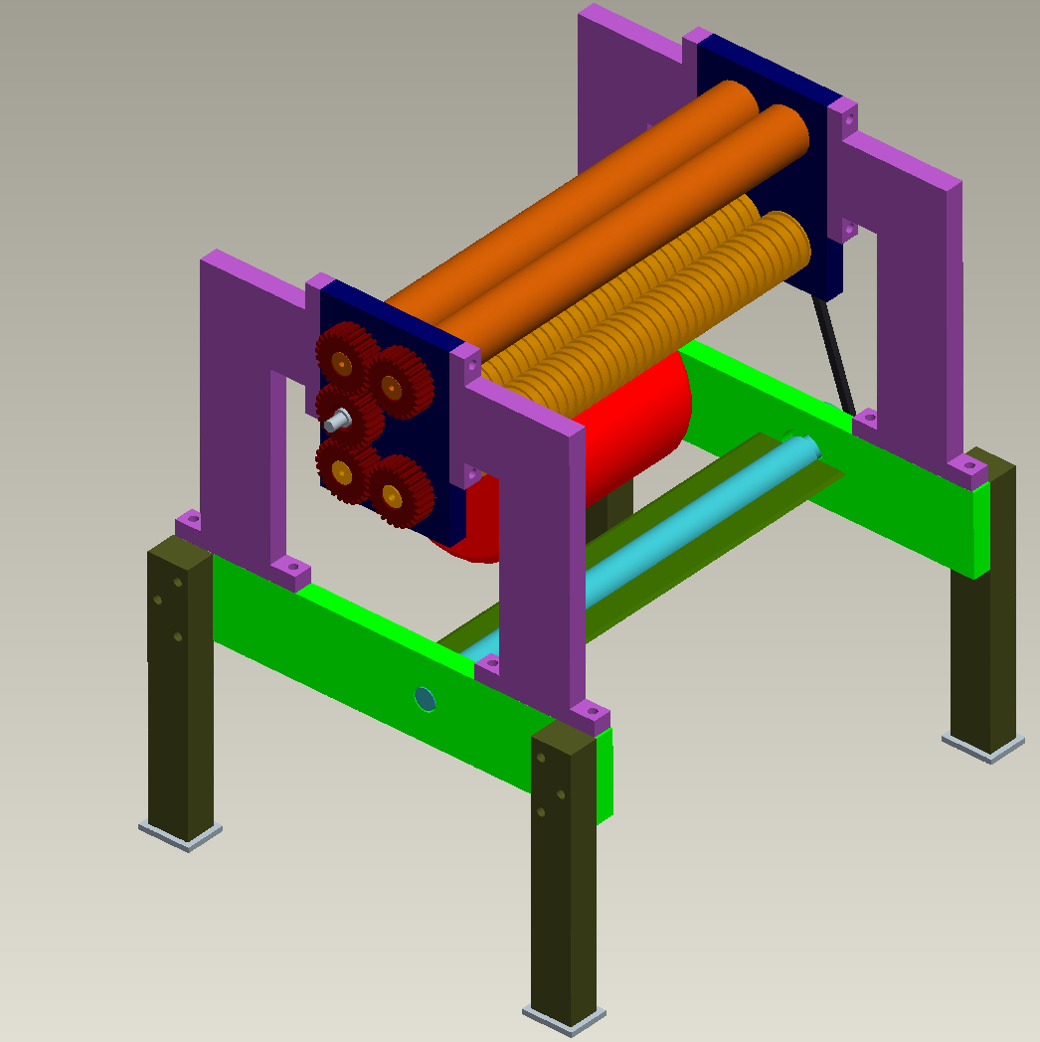

Hình 1: Cơ cấu cắt bột tự động sử dụng 4 ru-lô

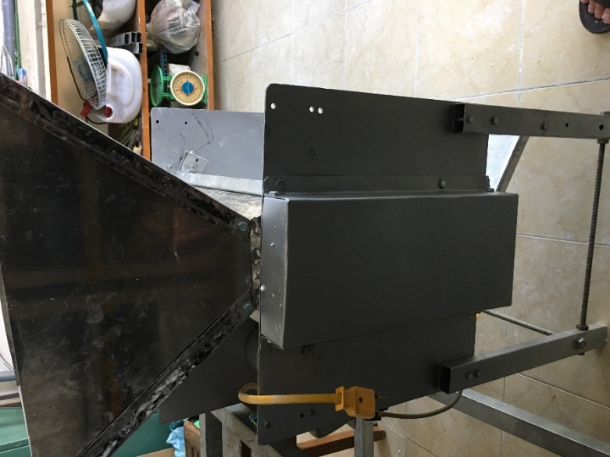 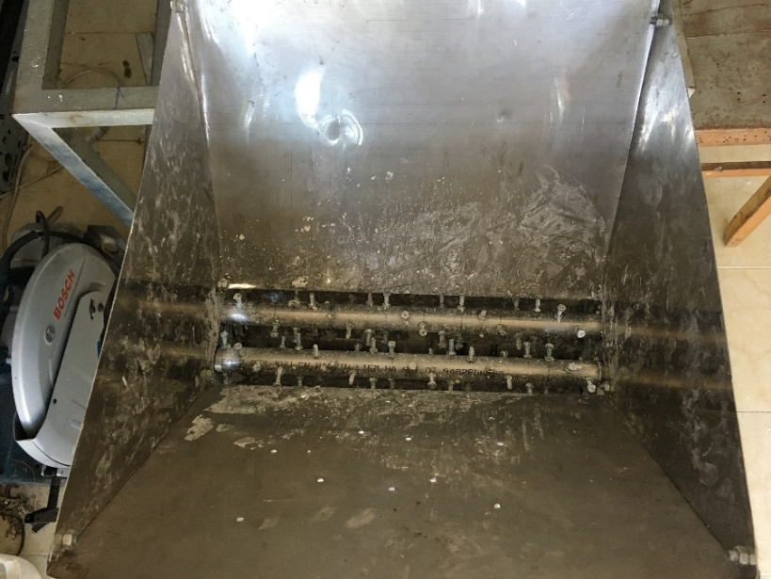

1. (b)

Hình 2: Máy cắt bột tự động sử dụng 4 ru-lô: (a) Chụp cạnh và (b) chụp đứng

## Thiết kế máy nén và cắt bột tự động

Trong các trường hợp thực tế, tua bin gió sẽ luôn có một hệ số công suất nhỏ hơn hệ số Betz. Công suất thu được từ gió cho mục đích mô phỏng được đưa ra bởi Barakati (2011):

|  |  |
| --- | --- |
|  | () |

Trong đó: là công suất cơ (w), *λ* là tỷ lệ tốc độ đầu cánh, *β* là góc lật cánh (deg).

Hệ số công suất không phải là một giá trị tĩnh, công thức cơ bản về hệ số công suất sử dụng cho mục đích mô phỏng có thể được định nghĩa như là một hàm của tỷ lệ tốc độ đầu cánh và góc lật cánh như sau (Hassan and Said, 2017):

|  |  |
| --- | --- |
|  | () |

Trong đó các giá trị .

Tỷ lệ tốc độ được cho bởi công thức sau (Alaboudy *et al.*, 2013):

|  |  |
| --- | --- |
|  | () |

Tỷ lệ tốc độ đầu cánh được thể hiện bằng công thức sau (Rolan *et al.*, 2009; Hassan and Said, 2017):

|  |  |
| --- | --- |
|  | () |

Trong đó: *r* là bán kính khu vực được bao phủ bởi các cánh quạt (m), là tốc độ góc của rotor (rad/s) là vận tốc gió (m/s).

Moment cơ của tua bin gió được biểu diễn bởi công thức (Eid et al., 2006; Omijeh et al., 2013):

|  |  |
| --- | --- |
|  | () |

Trong đó: là moment cơ sản sinh ra bởi tua bin (N.m), là tốc độ của rotor (rad/s).

Từ kết quả đánh giá ở Mục 2.2, phương pháp nén và cắt bột tự động bằng vít-me được sử dụng. Để thiết kế máy nén và cắt bột đạt năng suất xấp xỉ 400 kg/ngày. Cơ cấu vít me là thành phần quan trọng nhất cần được tính toán để đạt năng suất mong muốn. Dưới đây là cơ sở tính toán năng suất của máy.

Tiết diện của khoang nén chứa trục vít-me được tính như sau:

*A*1 = *π* × *r*12 = 3,14 × 0,52 = 0,785 dm2 (1)

Trong đó, *r*1 là bán kính của khoan nén (dm). Và tiết diện mặt cắt của trục vít-me được tính là

*A*2 = *π* × *r*22 = 3,14 × 0,4862 = 0,742 dm2 (2)

Trong đó, *r*2 là bán kính mặt cắt của trục vít-me (dm). Tiết diện bột lưu thông trong khoang nén được tính từ (1) và (2).

*A* = *A*1 - *A*2 = 0,785 - 0,742 = 0,043 dm2 (3)

Thể tích bột nén được khi trục vít-me quay được một vòng được tính từ (3).

*l* = *A* × *s* = 0,043 × 0,3 = 0,0129 dm3 (4)

Trong đó, *s* bước xoắn (bước ren) của trục vít-me (dm). Tỉ số truyền của trục vít-me so với trục động cơ được tính dựa trên nghiên cứu trước đó (Srinath, 2015; Ali *et al*., 2018).

*i* = *d*2/*d*1 = 3/30 = 1/10 (5)

Trong đó, *d*1 là đường kính bánh đai của trục động cơ (cm) và *d*2 là đường kính bánh đai của trục vít-me (cm). Tốc độ quay của trục vít-me được tính từ (5).

*q* = *n* × *i* = 800 × 1/10 = 80 vòng/phút (6)

Trong đó, *n* là tốc độ quay trục chính của động cơ khi có tải (vòng/phút). Số vòng quay của trục vít-me (*Q*) sau 8 giờ được tính từ (6).

*Q* = *q* × 8 × 60 = 38.400 vòng (7)

Thể tích bột nén được trong 8 giờ được tính từ (4) và (7).

*L* = *l* × *Q* = 0,0129 × 38.400 = 495,36 dm3 (8)

Khối lượng bột nén (*G*) được trong 8 giờ được tính từ (8).

*G* = *L* × *d* = 495,36 × 0,91 = 450 kg (9)

Trong đó *d* là khối lượng riêng của bột ướt (kg/dm3) được sử dụng lại trong các nghiên cứu trước (Chandra and Samsher, 2013; Oluwole *et al*., 2016). Về mặt lý thuyết, cơ cấu nén và cắt bột sử dụng vít-me cho năng suất khoảng 450 kg/ngày. Kết quả này sẽ được kiểm nghiệm thực tế tại làng nghề.

Hình 3 trình bày sơ đồ khối của cơ cấu nén và cắt bột tự động. Bột nguyên liệu đầu vào sẽ được đưa vào phễu để di chuyển xuống vít-me dựa trên phương pháp nén. Trục vít-me được truyền động đai qua động cơ 1 pha xoay chiều (công suất 4KW). Bột đầu ra của cơ cấu nén bằng vít-me sẽ được đưa qua hệ thống dao cắt để tạo thành những khối bột thành phẩm nhỏ hơn.

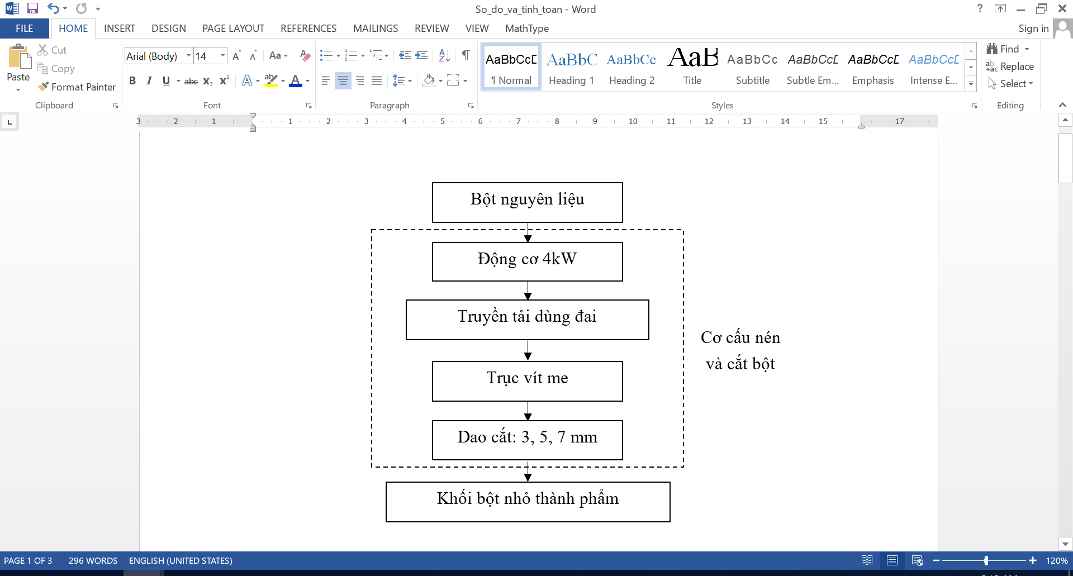

Hình 3: Sơ đồ khối cơ cấu nén và cắt bột tự động

Kết quả thử nghiệm cho thấy, với phương pháp đề xuất, bột nguyên liệu được nén bằng trục vít-me cho bột không quá chặt. Bột sau khi nén được đưa qua dao cắt với một kích thước nhất định (Hình 4).

Máy phát điện ba pha đồng bộ nam châm vĩnh cửu hoạt động trong chế độ ba pha nên gặp nhiều khó khăn trong việc xác định phương trình làm việc của máy phát cũng như trong việc mô hình hóa và mô phỏng. Để khắc phục nhược điểm này, việc phân tích được chuyển từ hệ trục tọa độ abc sang hệ trục tọa độ dq. Phương trình chuyển cơ sở qua lại được đưa ra như bên dưới (Patel et al., 2015):

|  |  |
| --- | --- |
|  | () |

Phương trình chuyển từ hệ tọa độ dq sang hệ tọa độ abc:

|  |  |
| --- | --- |
|  | () |

*f* có thể đại điện cho điện áp (*V*), dòng điện (*I*), hay từ thông (*λ*). Trong đó:

|  |  |
| --- | --- |
|  | () |
|  |  |
|  | () |

Trong đó: ∅e là từ thông (Wb).

Dao cắt là một khối tròn được phay thành những rãnh với kích thước đều nhau. Bột qua dao cắt sẽ tạo thành khối bột 2 chiều. Do tính chất của bột gạo dễ gãy nên khi bột được nén với khoảng cách vừa phải sẽ tự gãy để tạo thành các khối bột hình lập phương.

|  |  |  |
| --- | --- | --- |
|  |  |  |
| (a) | **(b)** | **(c)** |

Hình 4: Các loại khung dao cắt bột: Dao cắt với rãnh 3 mm (a), 5 mm (b) và 7 mm (c); đường kính dao cắt là 110,3 mm và độ rộng của dao cắt là 10 mm

Hình 5 và Hình 6 trình bày máy cắt bột hoàn chỉnh (chiếu ngang và chiếu dọc tương ứng) sử dụng phương pháp nén bằng vít-me. Nguyên lý hoạt động của cơ cấu cắt bột tự động sử dụng phương pháp nén vít-me được mô tả như sau: Bột sau khi nghiền được tách nước bằng bồng sẽ được đưa vào phễu (ký hiệu là H) (Hình 5).

Trong bài báo này, phương pháp chùm cảm biến được dùng để đo và dựng lại ảnh não 3 chiều dựa trên phương pháp quang cận hồng ngoại. Trị trung bình của HbO tại 256 kênh được dùng để dựng lại ảnh não 3 chiều. Phương pháp đề nghị được đánh giá bằng dữ liệu thí nghiệm tính toán số. Kết quả đạt được chỉ ra rằng phương pháp đề nghị có thể mô tả được nhiều vùng não đang hoạt động hơn so với phương pháp truyền thống MBLL. Hơn nữa, độ phân giải của phương pháp đề nghị cao hơn so với phương pháp truyền thống. Những khối bột này sẽ được vít-me (ký hiệu là C) đẩy đi ra hướng dao cắt bằng phương pháp nén nhờ động cơ 1 pha với công suất 4 kW (ký hiệu là M). Truyền động giữa động cơ và vít-me thông qua dây đai B1 và pu-li P1 (Hình 6). Để tránh bột bị vướn trên phễu, một cơ cấu gạt được gắn ngay phía trên phễu. Cơ cấu gạt cũng được truyền động qua dây đai B2 và pu-li P2 (Hình 6) sử dụng động cơ M. Kích thước máy cắt bột được thiết kế nhỏ gọn (36 × 62 x 65 mm) và được đặt trên khung F (Hình 6) và 4 bánh xe tự do nhằm tạo tính linh hoạt cho người sử dụng. Để đảm bảo an toàn thực phẩm, vít-me và phễu được làm bằng inox và dao cắt được thiết kế bằng nhựa.

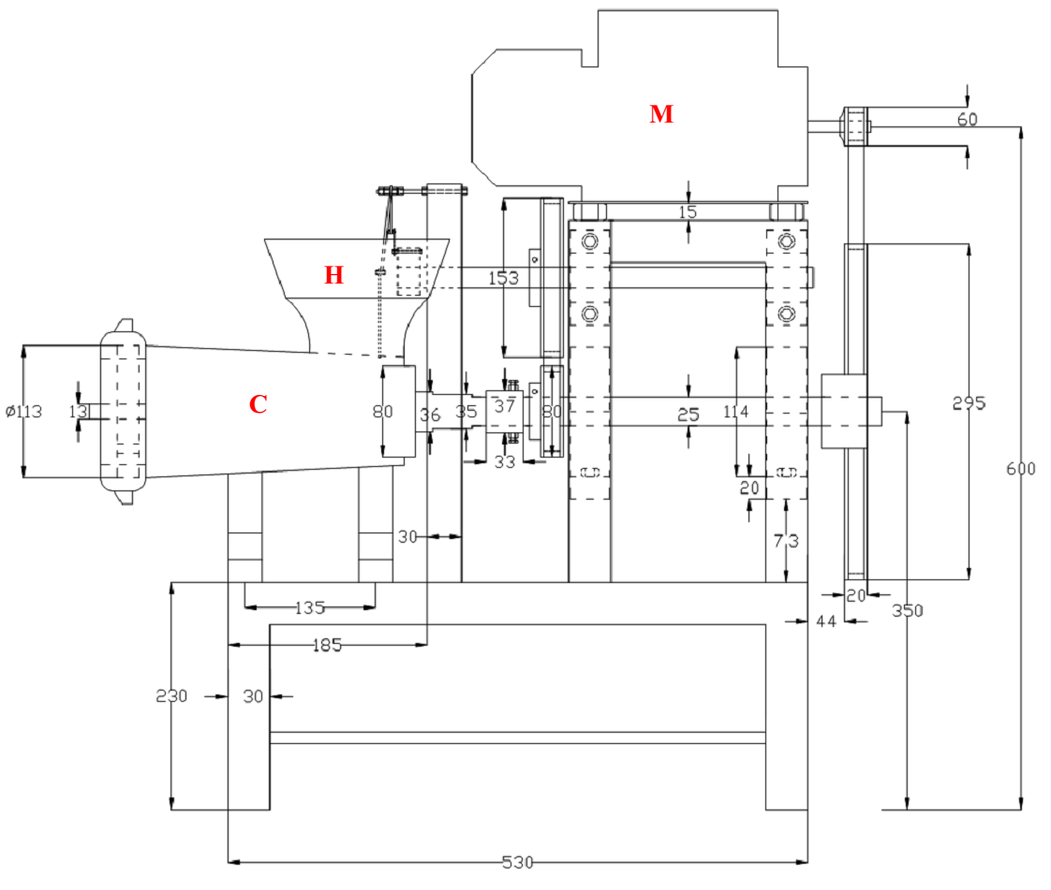

Hình 5: Bản vẽ chi tiết máy nén và cắt bộ tự động kiểu nén ngang (chiếu ngang, đơn vị đo mm): M là động cơ một pha với công suất 4KW, H là phễu chứa bột nguyên liệu, C là vít-me được dùng để nén bột/đẩy bột ra dao cắt

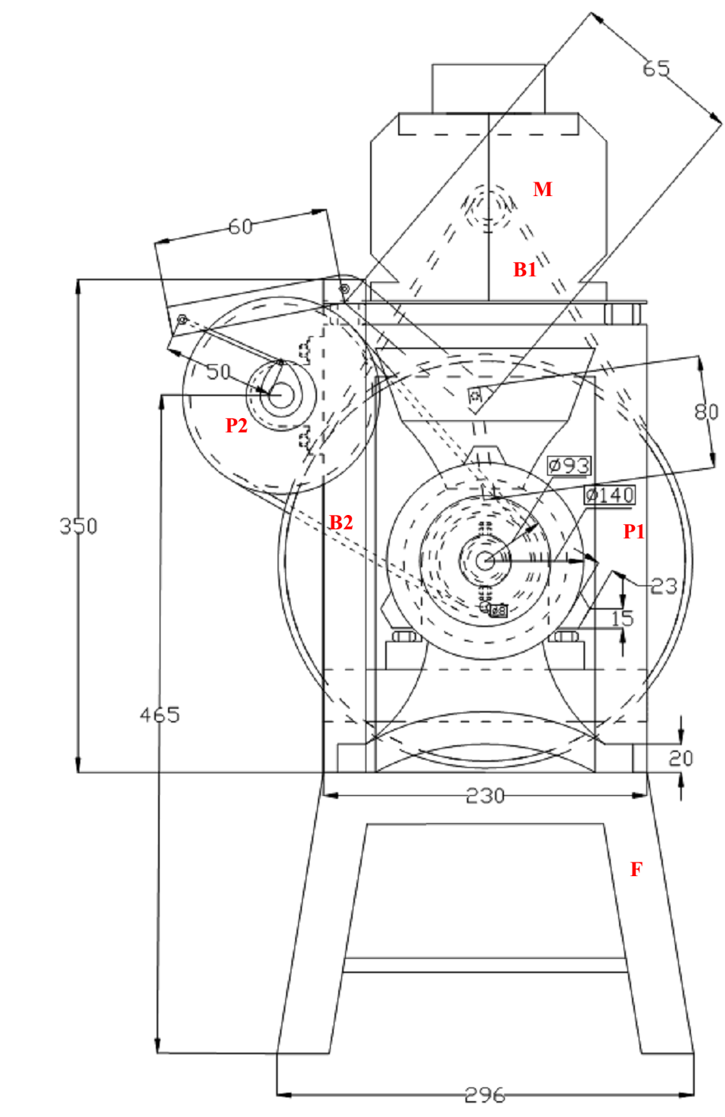

Hình 6: Bản vẽ chi tiết máy nén và cắt bột tự động kiểu nén ngang (chiếu dọc, đơn vị đo mm): M là động cơ truyền động 1 pha với công suất 4KW, B1 là dây đai truyền động giữa động cơ M và pu-li P1, B2 là dây đai truyền động giữa động cơ M là pu-li P2 (cần gạt bột) và F là khung giá đỡ của máy

## Thiết kế cơ cấu cắt bột và tạo viên trân châu

Gần đây, nhu cầu của người dân về việc sử dụng trà sữa trân châu tăng cao, đặc biệt là giới trẻ. Các thương hiệu nổi tiếng từ Hồng Kông, Đài Loan và Hàn Quốc có mặt khắp cả nước Việt Nam (Thu Hằng, 2017). Các viên trân châu được tạo từ việc trộn bột với một số phụ gia và được nhào nặn sao cho trộn đều với nhau. Các viên bột nhỏ được cho vào nước nóng để tạo viên trân châu (Khoa Học và Phát Triển, 2017). Trong nghiên cứu này, bột năng được sử dụng để làm nguyên liệu tạo viên trân châu. Công thức pha chế để tạo độ dẻo của bột phù hợp trước khi cho vào máy nén. Công thức pha chế được tham khảo từ (Hải Quang, 2018). Cho nước sôi vào 1/3 lượng bột cần trộn trong 1 phút để bột chín một phần. Giả sử với tỉ lệ 140 g bột năng nguyên liệu thì lấy 47g bột này cho vào 33 ml nước sôi. Sau đó cho từ từ phần nước sôi và bột còn lại vào phần bột đã trộn trước đó. Đây chính là công thức pha chế để cho bột có độ dẻo tốt nhất. Cho bột đã được trộn đều vào cơ cấu vít-me của máy cắt bột (đã được thiết kế ở Mục 2.3). Cơ cấu vít-me của máy cắt bột tự động kết hợp với dao cắt dạng tròn để tạo khối bột hình trụ có đường kính 8 mm (Hình 7). Hình 8 trình bày sơ đồ khối của cơ cấu cắt và vò viên trân châu tự động.

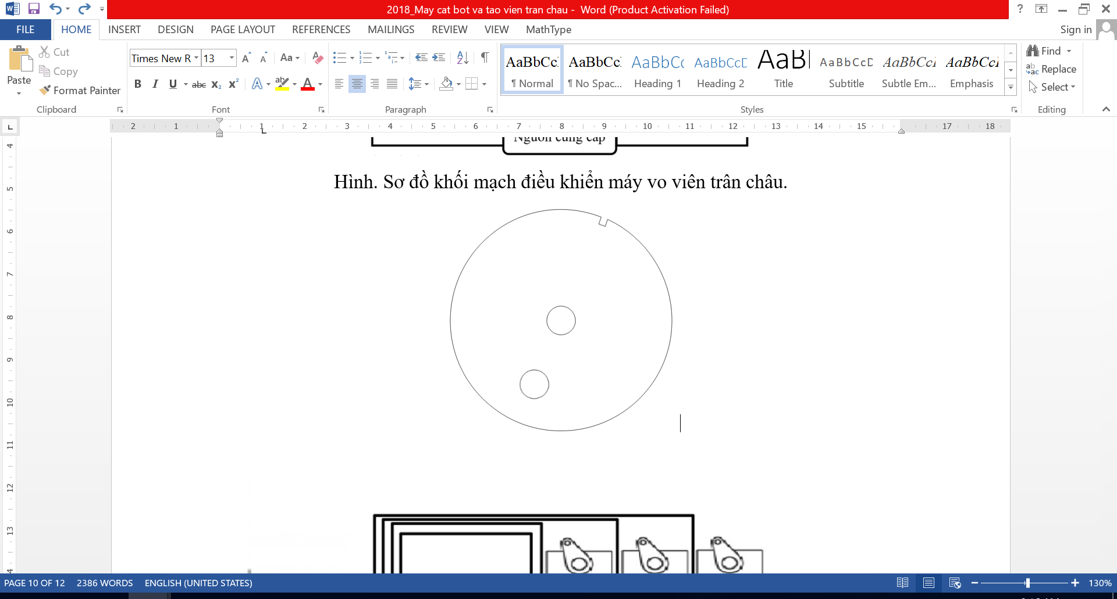

Hình 7: Dao cắt tạo thanh bột hình trụ (Đường kính dao là 8 mm)

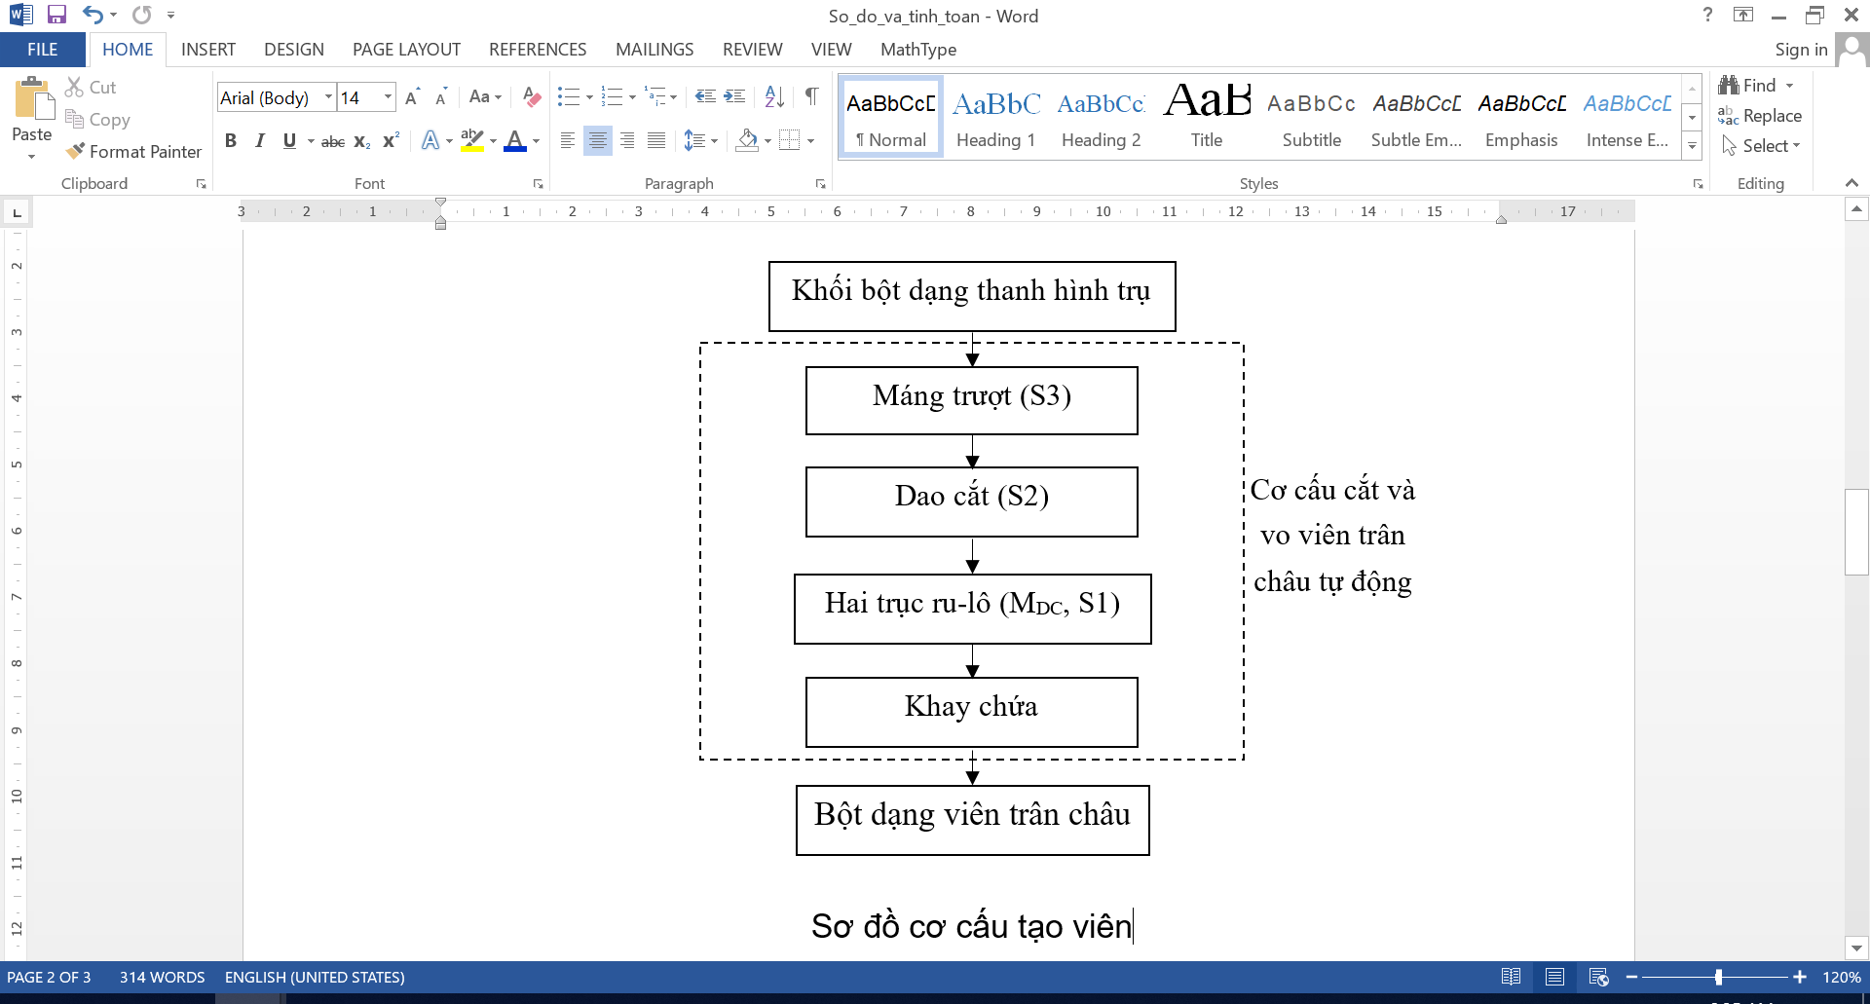

Hình 8: Sơ đồ khối cơ cấu cắt và vo viên tự động

Hình 9 trình bày cơ cấu cắt bột và vo viên trân châu được chiếu cạnh. R1 và R2 là hai ru-lô quay cùng chiều nhưng khác tốc độ nhờ vào cơ cấu truyền động đai của động cơ một chiều 12V (MDC). Nhờ vào động cơ servo S1, hai ru-lô này được điều khiển để cắt bột ra những đoạn nhỏ 8 mm và cho các viên trân châu thành phẩm rớt xuống máng G sau khi vo viên. Trong cấu trúc Hình 7, ngõ vào thứ nhất của bộ điều khiển mờ là e, được mờ hóa bởi 7 tập mờ {NB, NM, NS, ZE, PS, PM, PB} và ngõ vào thứ hai là de, được mờ hóa bởi 7 tập mờ {NB, NM, NS, ZE, PS, PM, PB} (Hình 7a và 7b).

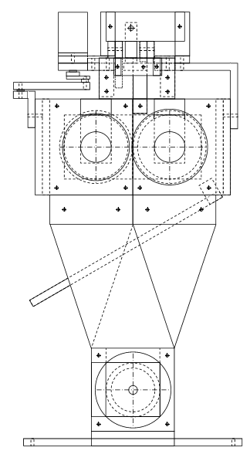

**R1**

**R2**

**G**

**S1**

**MDC**

Hình 9: Cơ cấu cắt và vo viên trân châu (Chiếu cạnh): S1 là động cơ servo dùng để điều khiển 2 ru-lô R1 và R2 nằm khít nhau hoặc tách ra cho bột đã vo viên rớt xuống, G là máng để viên trân châu rớt xuống và MDC là động cơ 1 chiều 12V dùng để kéo ru-lô R1 và R2 cùng chiều nhưng khác tốc độ

Hình 10 trình bày cơ cấu cắt và vo viên trân châu được chiếu mặt. Động cơ servo S2 được dùng để điều khiển dao cắt khi đoạn bột ≥ 180 mm được phát hiện bởi cảm biến quang. Động cơ servo S3 được dùng để điều khiển máng đóng lại/mở ra nhằm giữ/đẩy thanh bột hình trụ trên máng/rớt xuống 2 ru-lô R1 và R2 bên dưới. Hai ru-lô này quay cùng chiều và khác tốc độ nhờ động cơ MDC và truyền động đai qua pu-li P3 và P4.

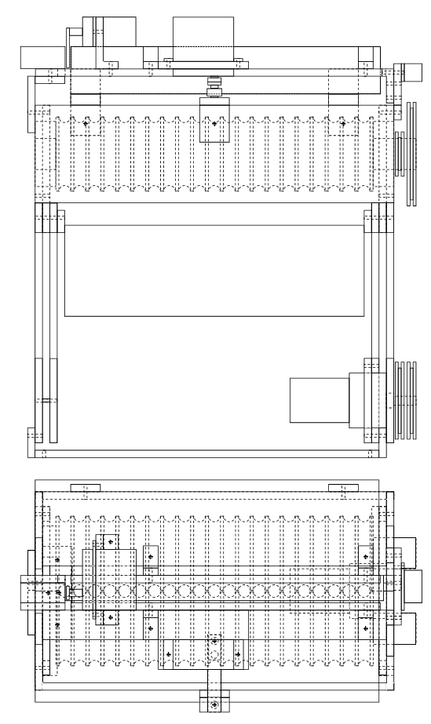

**S3**

**S2**

**P3**

**MDC**

**P4**

**S1**

Hình 10: Cơ cấu cắt và vo viên trân châu (Chiếu mặt)

Bột sau khi ra khỏi dao cắt (của máy nén và cắt bột tự động) sẽ được trượt trên một máng nhờ cơ cấu nén của vít-me. Khi chiều dài của thanh bột ≥ 180 mm được phát hiện bởi cảm biến quang và được cắt bởi một dao cắt S2. Dao này được truyền động bằng động cơ servo. Máng sẽ tự động mở ra để thanh bột rớt xuống hai ru-lô bên dưới nhờ cơ cấu truyền động của động cơ servo S3. Tại đây, thanh bột sẽ được cắt thành những đoạn nhỏ 8 mm đều nhau trước khi được vo viên nhờ cơ cấu quay cùng chiều với tốc độ khác nhau của hai ru-lô. Hai ru-lô này được truyền động bằng đai thông qua động cơ 1 chiều 12 VDC. Sau khi các đoạn 8 mm được vo thành viên trân châu, một ru-lô được mở ra nhờ cơ cấu truyền động bằng servo S1 để cho các viên trân châu rớt xuống máng thành phẩm. Toàn bộ quá trình này được điều khiển bằng mạch khiển Arduino Uno R3. Phần thiết kế mạch điều khiển sẽ được mô tả chi tiết trong Mục 2.5.

## Thiết kế mạch điều khiển cắt và vo viên trân châu

Hình 11 trình bày sơ đồ khối của máy vo viên trân châu. Bộ điều khiển trung tâm là mạch điều khiển Arduino UNO R3, điều khiển toàn bộ hoạt động của cơ cấu cắt và vo viên trân châu. Ngõ vào của bộ điều khiển là cảm biến quang để xác định chiều dài của thanh bột hình trụ. Ngõ ra của bộ điều khiển là tín hiệu điều chế độ rộng xung PWM (Pulse Width Modulation) để điều khiển 3 động cơ servo và một động cơ DC. Động cơ servo S2 dùng để điều khiển cắt thanh bột dài ≥ 180 mm. Thanh bột được tạo ra nhờ máy nén bột với dao tạo thanh bột hình trụ được trình bày ở Hình 7. Động cơ S3 được dùng để mở máng trượt cho thanh bột rớt xuống hai ru-lô nhằm cắt và vo viên trân châu. Động cơ servo S1 được dùng để tách hai ru-lô ra làm cho các viên trân châu rớt xuống máng thành phẩm.

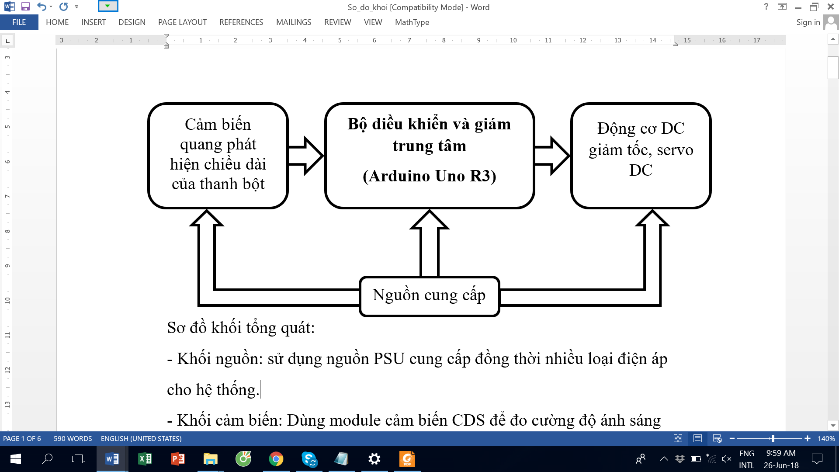

Hình 11: Sơ đồ khối mạch điều khiển cơ cấu cắt và vo viên trân châu

Giải thuật điều khiển cơ cấu cắt và vo viên trân châu được trình bày ở Hình 12. Ban đầu động cơ một chiều MDC và các động cơ servo được cài đặt ở vị trí khởi động (dao cắt S2 mở, máng trượt S3 đóng và S1 điều khiển hai ru-lô nằm gần nhau). Động cơ MDC kéo hai ru-lô quay cùng chiều và khác tốc độ nhờ cơ cấu truyền động đai. Cảm biến quang gồm 1 cặp thu phát được cấp nguồn. Máy nén bột được khởi động để thanh bột trượt trên máng trượt. Chiều dài của thanh bột được xác định bằng cảm biến quang. Khi thanh bột ≥ 180 mm, lúc này thanh bột che mất phần ánh sáng từ bộ phận phát và khi đó bộ phận thu không nhận được ánh sáng. Thời điểm này, máy nén bột được dừng 5 giây, dao cắt S2 đóng lại để cắt thanh bột và máng trượt được mở để thanh bột rớt xuống 2 ru-lô bên dưới nhằm cắt thanh bột ra thành từng đoạn nhỏ 8 mm và vo viên. Sau đó, quá trình được lặp lại như ban đầu để cắt đoạn bột tiếp theo.

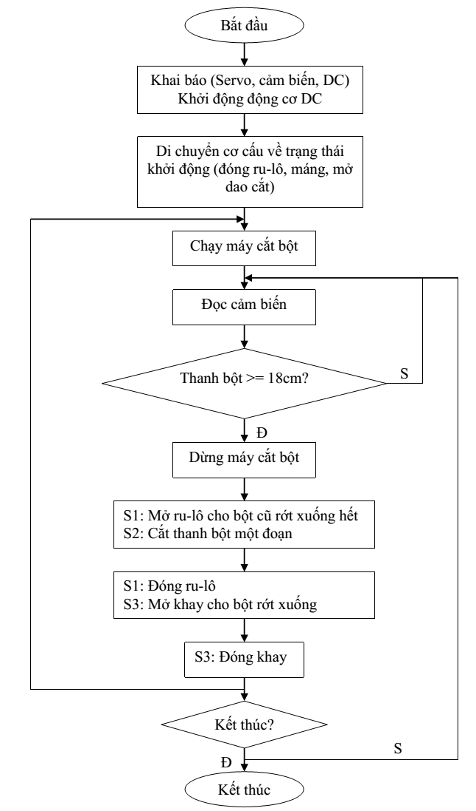

Hình 12: Lưu đồ giải thuật điều khiển cơ cấu cắt và vo viên trân châu

# Kết quả và thảo luận

Máy cắt bột tự động đã thiết kế thành công và được vận hành thử nghiệm tại huyện Mỹ Tú, tỉnh Sóc Trăng. Máy hoạt động ổn định, sản phẩm đầu ra đồng đều đáp ứng được nhu cầu thực tế của người dân sản xuất bột nguyên liệu tại đây. Năng suất máy cắt bột tự động đạt xấp xỉ 400 kg/ngày. Năng suất này thấp hơn so với tính toán lý thuyết được tính toán ở Mục 2.3. Năng suất của máy thấp hơn có thể do nguyên nhân nguyên liệu bột được tiếp ở đầu vào không đồng đều. Máy có thể cắt được loại bột gạo với 3 kích thước có độ dày khác nhau: 3 mm, 5 mm và 7 mm. Nếu trời nắng tốt, loại dao cắt 5 mm hoặc 7 mm được sử dụng. Ngược lại nếu trời nhiều mây và nắng ít thì loại dao 3 mm được sử dụng để tạo ra các khối bột mỏng và phơi dễ khô hơn. Hình 13 trình bày máy cắt bột tự động đã được thiết kế hoàn chỉnh.

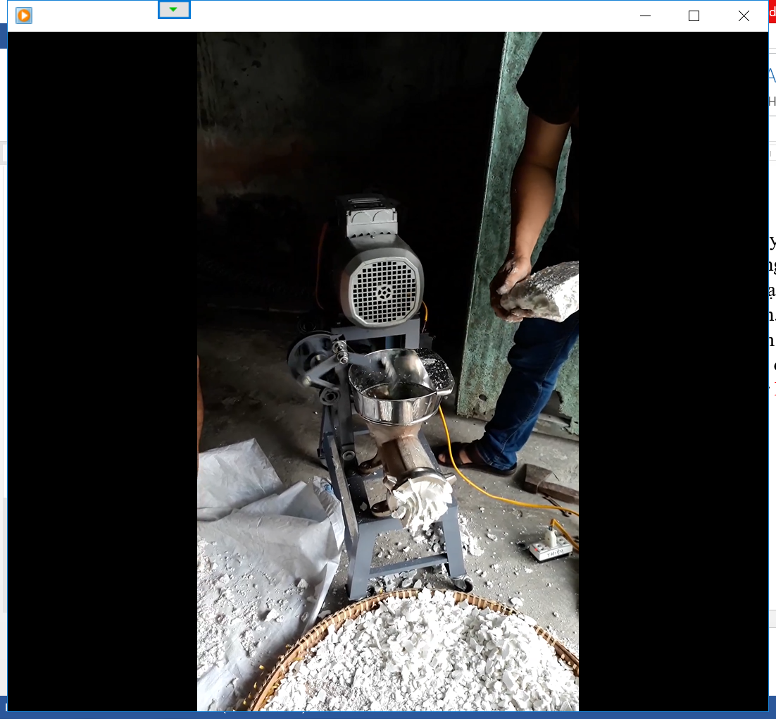

Hình 13: Máy cắt bột tự động đã được thiết kế hoàn chỉnh (Đang vận hành thử nghiệm tại làng nghề làm bột nguyên liệu ở huyện Mỹ Tú, tỉnh Sóc Trăng)

Ngày nay, trà sữa trân châu trở nên phổ biến và được nhiều người yêu thích. Để tạo được những viên trân châu đồng đều nhau thì cần có máy hỗ trợ cắt và vo viên. Trong nghiên cứu này, một cơ cấu cắt và vo viên được kết hợp với máy cắt bột tự động để tạo ra các viên trân châu đồng đều nhau. Hình 14 trình bày cơ cấu cắt và vo viên hoàn chỉnh. Cơ cấu của máy cắt và vo viên trân châu gọn nhẹ. Nguyên vật liệu được làm từ nhôm đúc và nhựa đảm bảo an toàn vệ sinh thực phẩm. Thanh bột từ máy cắt bột tự động sẽ đưa vào máy cắt và vo viên trân châu. Các viên trân châu thành phẩm được trình bày ở Hình 15. Có thể thấy rằng các viên trân châu thành phẩm khá đồng đều.

Trong nghiên cứu này, máy cắt bột tự động, máy cắt và vo viên trân châu được thiết kế thành công và chạy thử nghiệm tại làng nghề làm bột gạo nguyên liệu thuộc huyện Mỹ Tú, tỉnh Sóc Trăng. Bên cạnh những kết quả đạt được rất tốt thì máy cắt bột tự động còn một số hạn chế như: máy không tự động lấy nguyên liệu mà cần phải cấp liệu thủ công; máy không cân và hiển thị khối lượng bột đã cắt. Để khắc phục nhược điểm này, hướng nghiên cứu tiếp theo của nhóm tác giả sẽ thêm cơ cấu băng tải lấy bột nguyên liệu tự động. Đồng thời cảm biến loadcell được sử dụng để thiết kế cơ cấu cân và hiển thị bột thành phẩm đầu ra. Hơn nữa, các viên trân châu được tạo ra từ máy cắt và vo viên đồng đều nhưng chưa thật sự tròn. Để cải tiến sao cho viên trân châu tròn, cơ cấu dao cắt bột tạo viên sẽ được thiết kế lại sao cho khoảng cách giữa hai khe của ru-lô là nhỏ nhất (0,5 mm, trong nghiên cứu hiện tại là 1 mm) để bột sau khi cắt có thể vo viên dễ dàng trong khe của hai ru-lô nhằm tạo viên trân châu tròn hơn.

**R1**

**R2**

**S2**

**S1**

**S3**

Hình 14: Cơ cấu cắt và vo viên trân châu hoàn chỉnh: S1 là động cơ điều khiển đóng/mở ru-lô, S2 là động cơ cắt thanh bột khi độ dài ≥ 180 mm, S3 là động cơ điều khiển đóng/mở máng cho bột sau khi cắt rớt xuống ru-lô và R1 và R2 lần lượt là ru-lô 1 và ru-lô 2 tương ứng

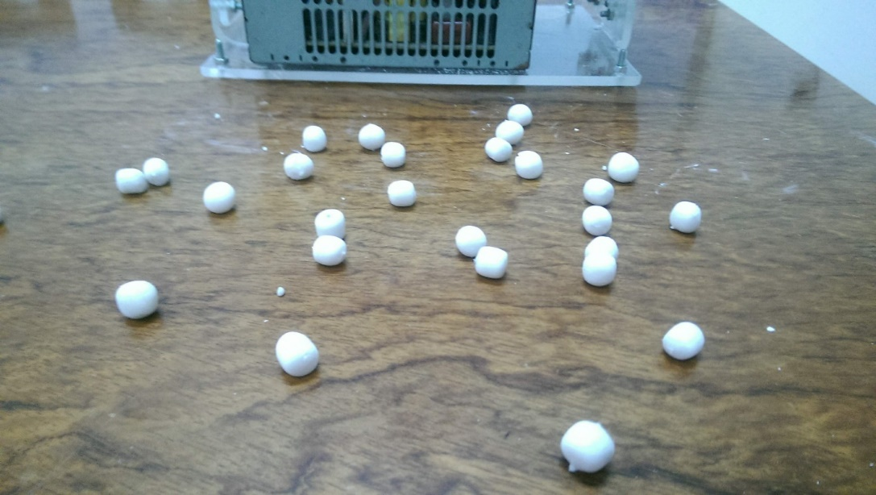

Hình 15: Viên trân châu thành phẩm

# Kết luận

Bài báo đã trình bày một giải pháp thiết kế máy cắt bột tự động và cơ cấu cắt và vo viên trân châu. Ba giải pháp đã được thử nghiệm để tìm ra một giải pháp tốt và phù hợp với nhu cầu của người dân. Máy cắt bột tự động sau khi thiết kế hoàn chỉnh đã được chạy thử nghiệm tại làng nghề làm bột nguyên liệu tại huyện Mỹ Tú, tỉnh Sóc Trăng. Máy hoạt động ổn định và cho kích thước bột đầu ra đồng đều về kích cỡ. Hơn nữa, tùy theo thời tiết cho phép mà người vận hành có thể sử dụng các loại khung dao cắt với kích thước khác nhau. Để tạo thêm tính phong phú cho sản phẩm đầu ra, máy cắt bột tự động đã được kết hợp với cơ cấu cắt và vo viên trân châu. Các viên trân châu được tạo ra đồng đều và có thể sử dụng làm nguyên liệu cho các cơ sở sản xuất trà sữa trân châu trên khắp cả nước.

Lời cảm tạ

Nhóm tác giả xin chân thành cảm ơn Ban Giám Hiệu, Trường Đại học Cần Thơ, Phòng Quản lý Khoa học đã duyệt và cấp kinh phí thực hiện đề tài “Máy cắt bột tự động” (T95-2017).

TÀI LIỆU THAM KHẢO

Oluwatoyin Oluwole, Toyin Akinwale, Temiloluwa Adesioye, Olajumoke Odediran, Joshua Anuoluwatelemi, Olubunmi Ibidapo, Folashade Owolabi, Samuel Owolabi, and Sulaiman Kosoko, 2016. Some functional properties of flours from commonly consumed selected Nigerian Food Crops. *International Research Journal of Agricultural and Food Sciences*, 1(5):92-98.

Suresh Chandra and Samsher, 2013. Assessment of functional properties of different flours. *African Journal of Agricultural Research*. 8(38):4849-4852.

Srinath N, 2015. Cone Type CVT with High Speed Variations. *International Journal of Scientific & Engineering Research*. 6(7):1141-1145.

Mohammed Afzal Ali, M.V. Satish Kumar, KK Guduru, and Zafar Anwar, 2018. Design and development of toroidal continuously variable transmission drive for machine tool applications. *International journal of current engineering and scientific research* (IJCESR). 5(5):2394-0697.

Khoa Học và Phát Triển, 2017. Hướng dẫn pha trà sữa trân châu tại nhà vừa ngon lại đảm bảo vệ sinh, truy cập ngày 23/6/2018. Truy cập tại http://giadinh.net.vn/an/huong-dan-pha-tra-sua-tran-chau-tai-nha-vua-ngon-lai-dam-bao-ve-sinh-20170602085218399.htm

Kim Ngân, 2015. Triển vọng mới từ làng nghề làm bột gạo Sa Đéc, truy cập ngày 23/6/2018. Truy cập tại http://www.baodongthap.com.vn/newsdetails/1D3FE18858D/Trien_vong_moi_tu_lang_nghe_lam_bot_gao_Sa_Dec.aspx

Lê Thị Hồng Nhung, 2017. Nâng cao giá trị sản phẩm sau gạo cần phát triển sản phẩm bột gạo, Tham luận tại Hội thảo: “Tiềm lực và định hướng phát triển các sản phẩm sau gạo”, TP. Sa Đéc.

Sở Công Thương Đồng Tháp, 2017. Đề án Tái cơ cấu ngành công nghiệp tỉnh Đồng Tháp đến năm 2020, tầm nhìn đến năm 2030.

Thu Hằng, 2017. Thời của trà sữa, truy cập ngày 23/6/2018. Truy cập tại http://www.nhandan.com.vn/baothoinay/baothoinay-dothi/baothoinay-dothi-tieudung/item/34624502-thoi-cua-tra-sua.html

Hải Quang, 2018. Cách làm trân châu đen bằng bột năng dai giòn sần sật nhai rất đã miệng, truy cập ngày 23/8/2018. Truy cập tại https://giadinh.tv/cach-lam-tran-chau/